**Отчёт по проведению профилактической недели**

**в МОУ Олойская СОШ**

**по профилактике ВИЧ-инфекции и пропаганде нравственных**

**и семейных ценностей «Здоровая семья», приуроченной к 1 декабря.**

С 4 декабря по 11 декабря в МОУ Олойская СОШ прошла неделя профилактики «Здоровая семья», приуроченная к Всемирному дню борьбы со СПИДом. В проведении мероприятия приняли участие обучающиеся 7-11 классов, учителя-предметники, классные руководители, социальные педагоги.

**Цель Недели**: формирование и развитие у подростков ценностного отношения к семье и собственной жизни.

**Задачи:**

-определить исходный уровень информированности подростков об опасности ВИЧ;

-дать обучающимся достоверную информацию о возможностях предотвращения инфицирования;

-расширить представление подростков о семье, как о значимой и позитивно влияющей составляющей частной и общественной жизни.

-проверить уровень усвоения информации.

4 декабря обучающиеся и ученики прошли Всероссийский онлайн-опрос, направленный на определение уровня компетенции в области профилактики распространения ВИЧ-инфекции. Всего приняло участие 12 учеников 10-11 классов (80 %) и 12 учителей (40 %).

Для родителей были подготовлены и распространены памятки «Семейные ценности и традиции», «Правила эффективного общения с ребенком», «Как строить доверительные отношения с ребенком». Также была проведена онлайн игра «Кейс для родителей «А как поступили бы Вы?»». Родители с активно обсуждали как правильно поступать в различных ситуациях.

В течение недели классные руководители проводили классные часы и беседы в классах по теме профилактической беседы. В 7 классе прошел классный час по теме «Моя семья – моё богатство», в 10 классе «Семья, семейные ценности и традиции».

Медицинские работники ФАПа провели просветительскую беседу «Ответственное отношение к своему здоровью» среди обучающихся 9-11 классов. В рамках данной беседы фельдшер рассказала о заболевании ВИЧ/СПИД, симптомы и развитие и как можно сберечь свое здоровье.

9 ноября дежурный 11 класс на общешкольной линейке выступил с лекцией по профилактике ВИЧ-инфекции и подготовил видеоролик «Профилактика ВИЧ-инфекции».

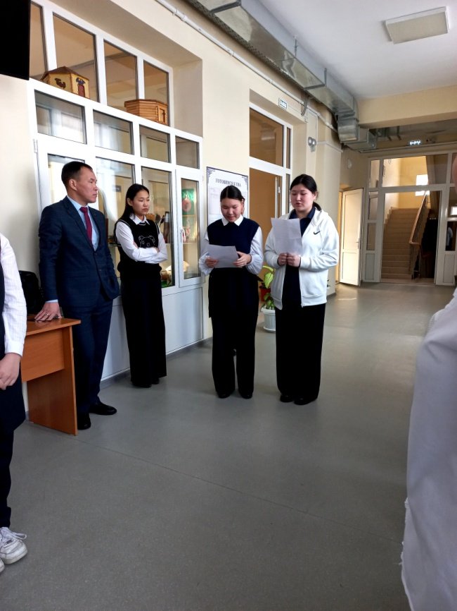

Среди обучающихся 10-11 классов прошла проектно-деловая игра «Скажи ВИЧ/СПИДу – НЕТ!». Целью игры было профилактика ВИЧ/СПИД среди подростков – формирование достоверных знаний, поддержка личного рационального и безопасного поведения, адекватного отношения к проблеме ВИЧ/СПИД и толератного отношения к людям, живущим с ВИЧ/СПИД. В ходе игры обучающиеся обсудили проблему распространения ВИЧ инфекций, высказали свое отношение к данному заболеванию. На этапе исследования провели викторину, работали над проектом, в ходе которого обучающиеся искали последствия заболевания ВИЧ/СПИДом, анализ причин и путей распространения, а также решение проблемы ВИЧ/СПИД.

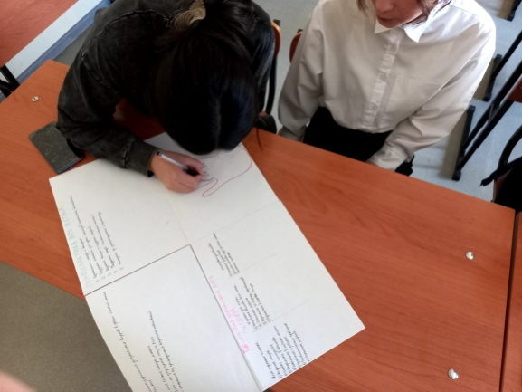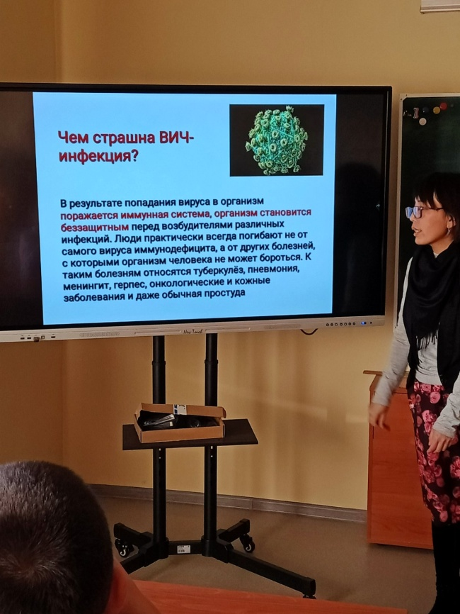

В рамках работы информационной палатки «Проверь свои знания по ВИЧ и получи приз» обучающимся 7-11 классов предложили ответить на вопросы по заболеванию ВИЧ/СПИД.

В 8 классе прошло внеклассное мероприятие «Семейные ценности», в ходе которого социальный педагог поиграл с детьми в игру «Ассоциации», разобрали понятия «семья», создали «Проект семьи». В рамках проекта обучающиеся должны были подобрать членов семьи, пространство семьи (город, в лесу, на берегу моря и т.д), придумали девиз семьи, подобрали основные ценности для семьи.

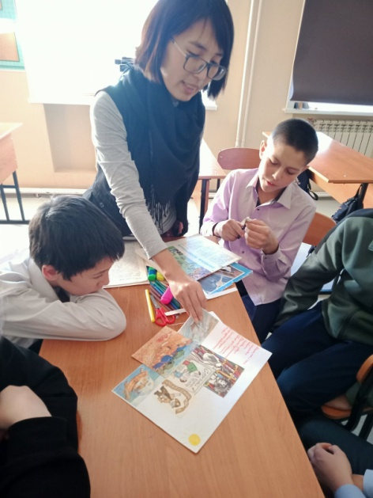

В целом Неделя показала, что проведенные мероприятия помогли учащимся выявить существующий объем знаний по заданной проблематике, сформировать представление о том, что такое ВИЧ, СПИД и какие существуют способы профилактики заболевания. Проведенные мероприятия помогли сформировать у ребят толерантное отношение к людям, зараженным ВИЧ – инфекцией, а так же укрепить ценности семьи и здорового образа жизни. Все запланированные мероприятия были выполнены. Педагоги и обучающиеся приняли активное участие в профилактической недели «Здоровая семья».